МДОУ «Детский сад № 155»

Журнал «Зебрёнок»
- Выпуск №2

Дорогие друзья!
Вот и пришла долгожданная зима.
А это значит, что скоро нас закружат вихри серпантина, мишуры, искрящегося дождика, окутает запах-аромат елей-сосен, мандарин. Начнутся веселые зимние каникулы! И в этом номере нашего журнала мы решили рассказать о правилах поведения на дороге в зимнее время
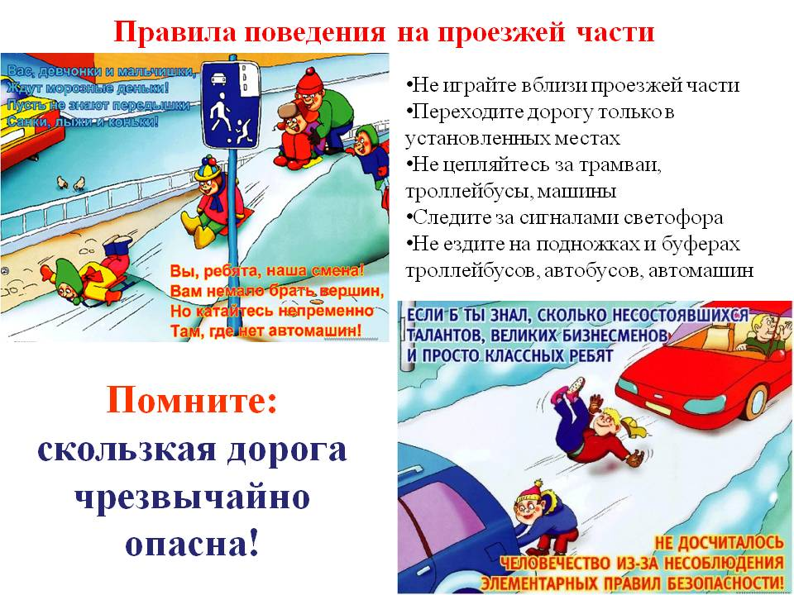

А

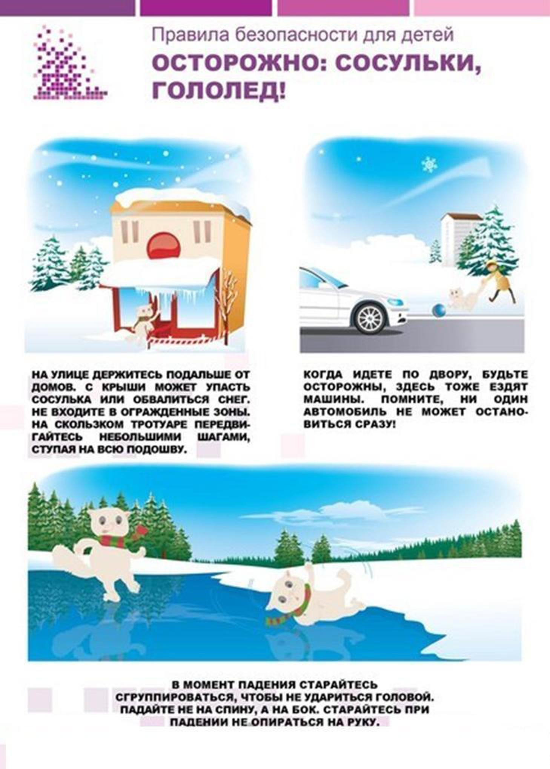

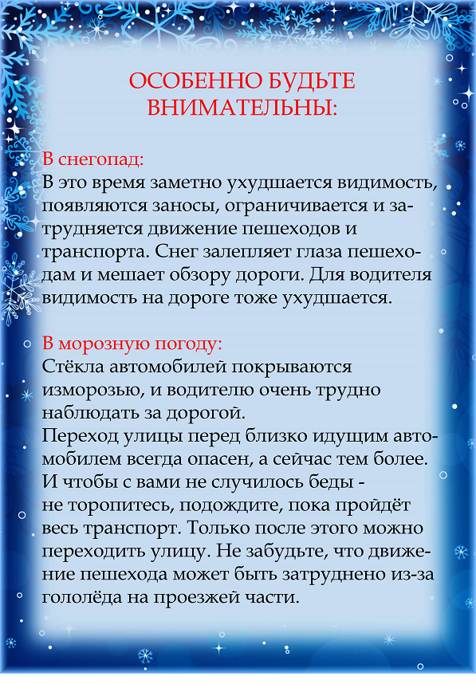
Уважаемые родители!
- Следите за прогнозом погоды, чтобы правильно одеть детей. Детская одежда должна быть яркой, желательно без больших капюшонов, ограничивающих поле зрения, иметь светоотражающую полоску или фликер. Обувь должна иметь нескользкую, ребристую подошву.
- 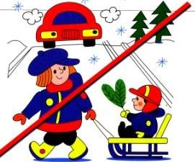Гуляя с Вашим малышом на санках не переходите дорогу и не проходите около стоящего автомобиля с сидящим в них ребенком. Это может привести к необратимым последствиям.
- Постоянно разъясняйте детям необходимость соблюдения Правил дорожного движения. Учите их ориентироваться в дорожной обстановке и сами будьте примером, прививая культуру поведения на дороге.

Уважаемые водители!
- Снижайте скорость при проезде возле детских образовательных учреждений и мест массового пребывания людей.
- Помните, что от вашего строгого соблюдения Правил дорожного движения и умелых действий в нестандартных ситуациях зависит безопасность других участников движения.

Дорогие родители, ребята!
Поздравляем всех
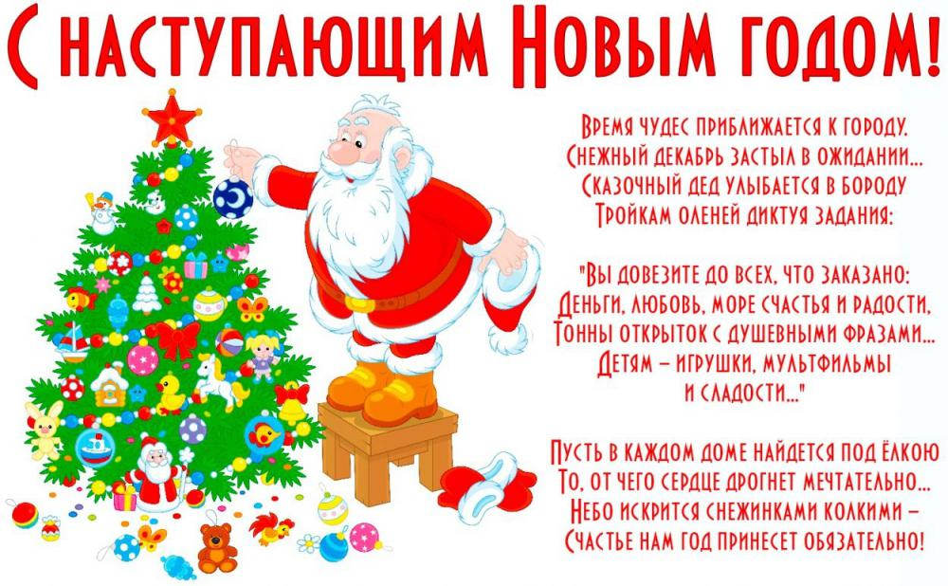
Приглашаем наших активных родителей принять участие в издании новых номеров нашего журнала «Зебрёнок».
Если Вы нашли интересные материалы, пишите стихи, рассказы, умеете составлять веселые детские кроссворды, сканворды мы будем рады разместить Ваши работы на страничках «Зебрёнка», а может Вы, просто хотите узнать о чем-то, вы также можете прислать свои вопросы на нашу электронную почту yardou155@yandex.ru с пометкой Зебрёнок.
До новых встреч в Новом 2017 году!

